Rapport Technique
Système d'Apprentissage Fédéré avec Apache Kafka et Apache Spark

Date: 17/01/2026
Projet: federated-learning-kafka-spark

Table des Matières
1. Résumé Exécutif
2. Architecture du Système
3. Composants Principaux
4. Technologies Utilisées
5. Fonctionnalités Implémentées
6. Flux de Données
7. Configuration
8. Guide de Démarrage
9. Structure des Fichiers
10. Conclusion

1. Résumé Exécutif
Ce projet implémente un système d'apprentissage fédéré (Federated Learning) pour la détection d'anomalies distribuée. Le système utilise Apache Kafka comme broker de messages distribué et Apache Spark pour le traitement distribué en streaming.
L'algorithme de Federated Averaging (FedAvg) est utilisé pour entraîner un modèle global de machine learning à travers plusieurs nœuds de périphérie (edge nodes) sans centraliser les données brutes, préservant ainsi la confidentialité des données.

2. Architecture du Système
Le système adopte une architecture hiérarchique à trois niveaux:

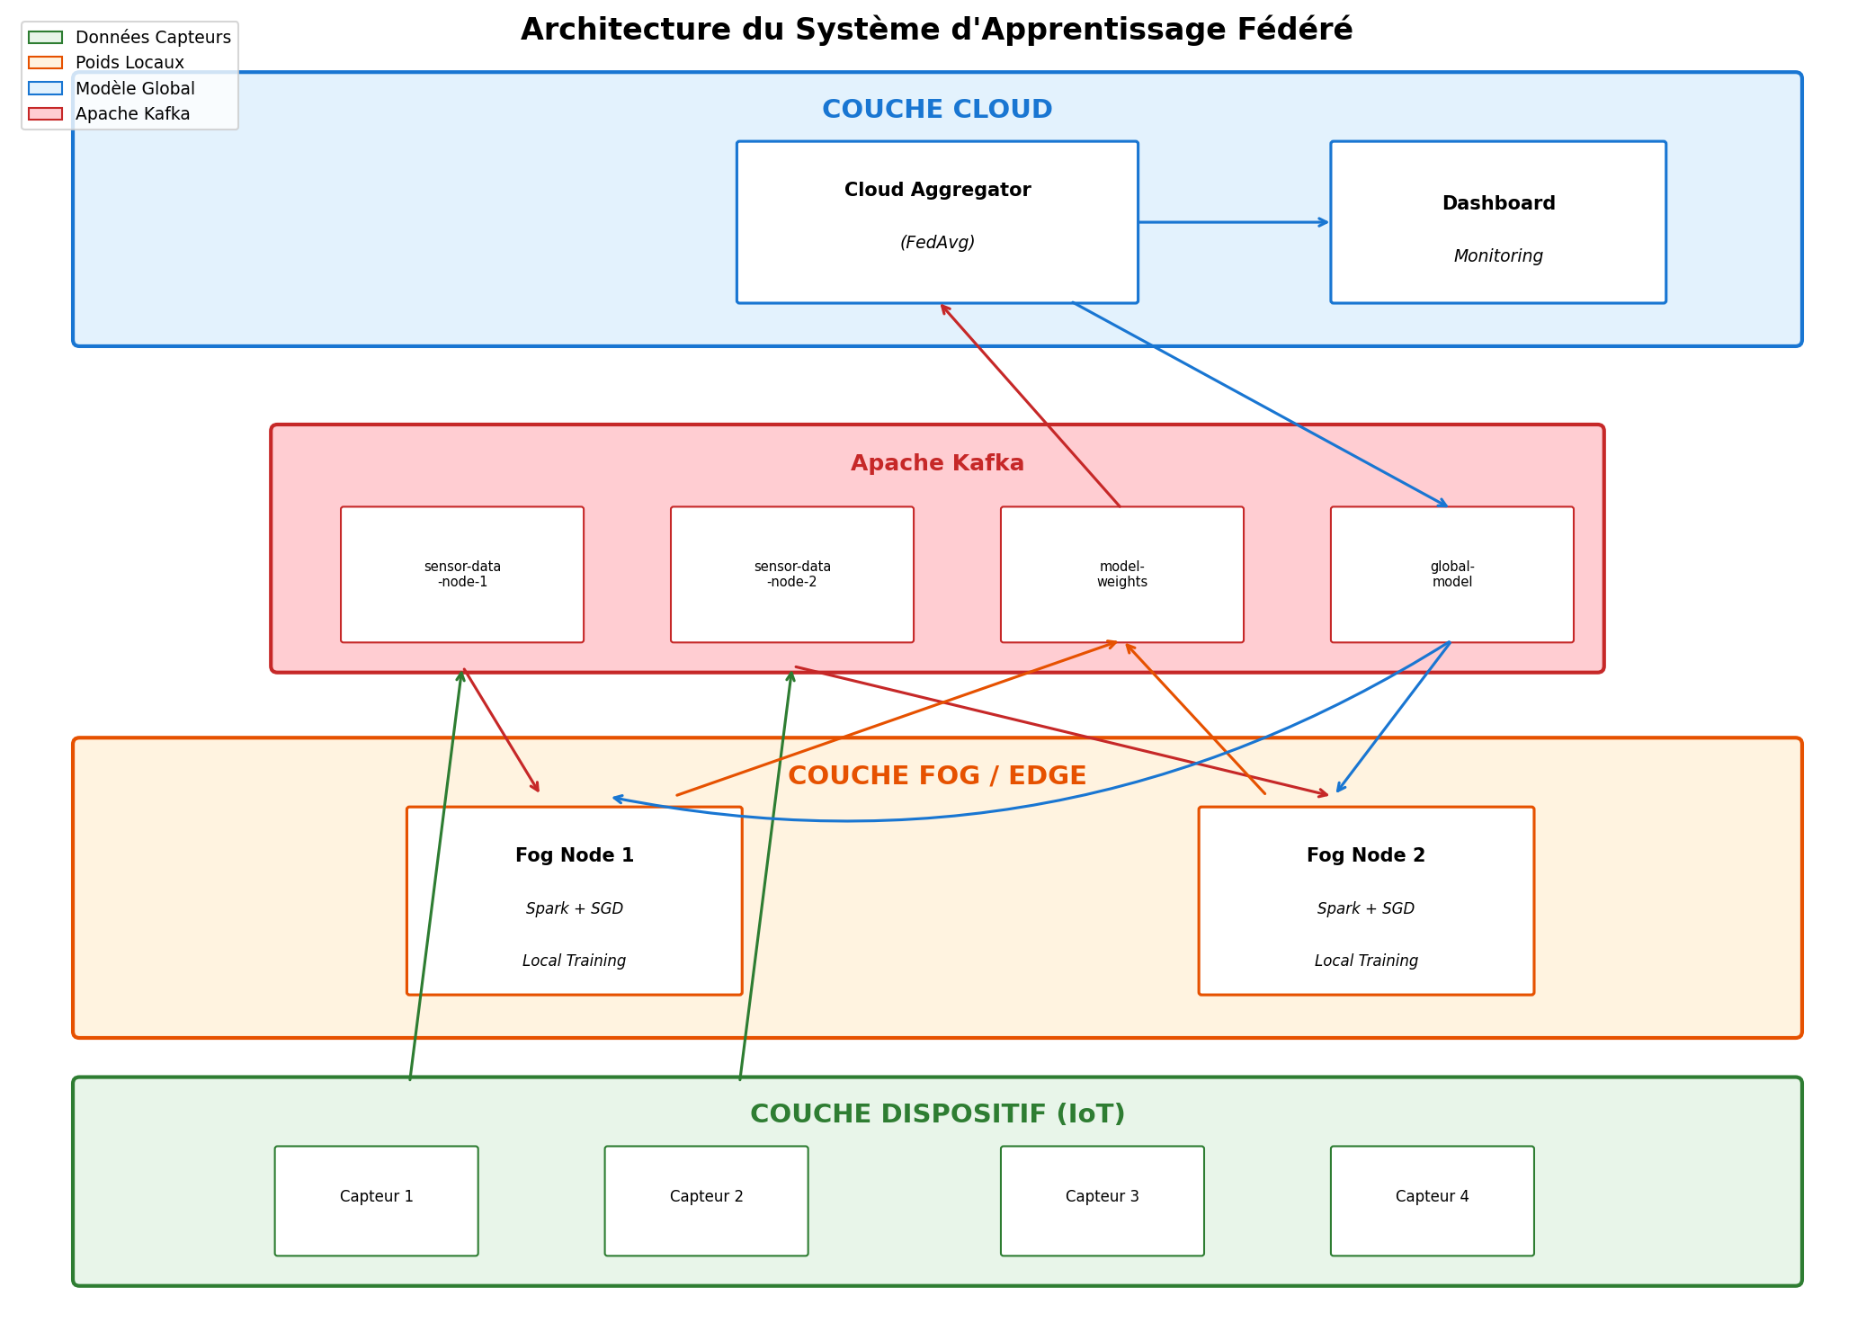

Figure 1: Schéma d'architecture du système d'apprentissage fédéré

2.1 Couche Dispositif (Device Layer)
Simulateurs de capteurs IoT générant des données de télémétrie. Ces capteurs simulent des équipements industriels produisant des mesures de vibration, température et pression.

2.2 Couche Brouillard (Fog Layer)
Nœuds de calcul distribués effectuant l'entraînement local des modèles. Chaque nœud fog traite les données localement et envoie uniquement les poids du modèle au cloud, sans exposer les données brutes.

2.3 Couche Cloud (Cloud Layer)
Agrégateur central combinant les poids des modèles provenant de tous les nœuds pour créer un modèle global unifié qui est ensuite redistribué aux nœuds.

3. Composants Principaux

3.1 Producteur de Capteurs (Sensor Producer)
Fichier: producers/sensor_producer.py
- Simule des capteurs IoT industriels pour les nœuds 1 et 2
- Génère des lectures synthétiques avec 5 caractéristiques: vibration (x, y, z), température, pression
- Implémente un taux d'injection d'anomalies de 10%
- Produit des messages JSON vers les topics Kafka: sensor-data-node-1, sensor-data-node-2

3.2 Nœuds Fog (Fog Nodes)
Fichiers: fog_nodes/fog_node.py et fog_node_simple.py
- Version Spark Streaming: utilise PySpark Structured Streaming pour un traitement évolutif
- Version simplifiée: Python pur avec consommateurs Kafka directs pour les tests
- Consomme les données des capteurs depuis Kafka
- Implémente l'entraînement local par descente de gradient stochastique (SGD)
- Entraîne un modèle de régression logistique pour la classification binaire d'anomalies
- Publie périodiquement les poids du modèle vers le topic model-weights
- S'abonne aux mises à jour du modèle global depuis le topic global-model

3.3 Agrégateur Cloud (Cloud Aggregator)
Fichiers: cloud_aggregator/aggregator.py et aggregator_simple.py
- Implémente l'algorithme Federated Averaging (FedAvg)
- Consomme les poids des modèles depuis le topic model-weights
- Agrège les poids de tous les nœuds participants avec pondération par nombre d'échantillons
- Publie le modèle global vers le topic global-model
- Journalise les rounds d'agrégation dans un fichier JSONL

3.4 Tableau de Bord de Surveillance (Dashboard)
Fichier: monitor/dashboard.py
- Deux modes: Live (streaming Kafka) et Offline (analyse de fichiers de log)
- Visualisation console montrant les graphiques ASCII de convergence de perte
- Statistiques par nœud (échantillons contribués, pertes)
- Détails des rounds d'agrégation et tendances de perte en temps réel

4. Technologies Utilisées
Technologie | Objectif | Version
Apache Kafka | Broker de messages distribué | 7.4.0 (Confluent)
Apache Spark | Traitement streaming distribué | 3.5.0 (PySpark)
Zookeeper | Coordination Kafka | 7.4.0
Python | Langage principal | 3.x
NumPy | Calculs numériques | 1.26.2
Docker Compose | Orchestration infrastructure | Intégré

Topics Kafka (4 au total):
- sensor-data-node-1: Lectures des capteurs du dispositif 1
- sensor-data-node-2: Lectures des capteurs du dispositif 2
- model-weights: Poids locaux des modèles provenant des nœuds fog
- global-model: Modèle global agrégé provenant du cloud

5. Fonctionnalités Implémentées

5.1 Apprentissage Fédéré (Core)
- ✓ Algorithme FedAvg avec moyenne pondérée par nombre d'échantillons
- ✓ Collecte asynchrone des poids (pas de synchronisation stricte entre nœuds)
- ✓ Entraînement itératif multi-rounds

5.2 Tolérance aux Pannes
- ✓ Participation partielle des nœuds (continue avec un sous-ensemble)
- ✓ Nombre minimum configurable de nœuds pour l'agrégation (MIN_NODES_FOR_AGGREGATION = 1)
- ✓ Récupération automatique lors du retour des nœuds

5.3 Entraînement du Modèle
- ✓ Régression logistique pour la détection binaire d'anomalies
- ✓ Entraînement local basé sur SGD avec taux d'apprentissage configurable (0.01)
- ✓ Normalisation des caractéristiques
- ✓ Traitement par lots via micro-batches
- ✓ Calcul de perte par entropie croisée binaire

5.4 Surveillance et Observabilité
- ✓ Tableau de bord en temps réel avec streaming Kafka
- ✓ Analyse hors ligne des logs
- ✓ Journalisation round par round en JSONL
- ✓ Suivi des contributions par nœud
- ✓ Historique des pertes

6. Flux de Données

6.1 Flux des Données des Capteurs
Dispositif → Producteur → Kafka (sensor-data-node-X) → Nœud Fog → Entraînement du Modèle

6.2 Flux des Poids
Nœud Fog → Kafka (model-weights) → Agrégateur Cloud → FedAvg → Kafka (global-model) → Nœuds Fog

6.3 Flux de Surveillance
Kafka (global-model) → Dashboard → Visualisation console
Agrégateur → logs/aggregation_log.jsonl → Dashboard hors ligne

7. Configuration
Tous les paramètres sont centralisés dans config/settings.py:
# Kafka
KAFKA_BOOTSTRAP_SERVERS = "localhost:29092"
# Entraînement
LEARNING_RATE = 0.01
BATCH_SIZE = 32
LOCAL_EPOCHS = 1
NUM_FEATURES = 5
# Apprentissage Fédéré
AGGREGATION_INTERVAL_SECONDS = 30
MIN_NODES_FOR_AGGREGATION = 1
WEIGHT_PUBLISH_INTERVAL_SECONDS = 10
# Modèle
ANOMALY_PROBABILITY = 0.1
NUM_FOG_NODES = 2
# Spark
SPARK_MASTER = "local[*]"

8. Guide de Démarrage Rapide
1. Installer les dépendances: ./run.sh install
2. Démarrer l'infrastructure: ./run.sh start-infra
3. Démarrer l'agrégateur cloud: ./run.sh aggregator
4. Démarrer le nœud fog 1: ./run.sh fog-node 1
5. Démarrer le nœud fog 2: ./run.sh fog-node 2
6. Démarrer le producteur 1: ./run.sh producer 1
7. Démarrer le producteur 2: ./run.sh producer 2
8. Démarrer le dashboard: ./run.sh dashboard

Alternative (mode démo): ./run.sh demo
Cette commande démarre tous les composants automatiquement avec tmux.

9. Structure des Fichiers
federated-learning-kafka-spark/
├── config/
│ ├── __init__.py
│ └── settings.py # Paramètres de configuration
├── producers/
│ ├── __init__.py
│ └── sensor_producer.py # Simulateur de capteurs IoT
├── fog_nodes/
│ ├── __init__.py
│ ├── fog_node.py # Version Spark Streaming
│ └── fog_node_simple.py # Version Python pure
├── cloud_aggregator/
│ ├── __init__.py
│ ├── aggregator.py # Version Spark Streaming
│ └── aggregator_simple.py # Version Python pure
├── monitor/
│ ├── __init__.py
│ └── dashboard.py # Surveillance live/offline
├── logs/
│ └── aggregation_log.jsonl # Historique d'entraînement
├── docker-compose.yml # Configuration Kafka/Zookeeper/Spark
├── requirements.txt # Dépendances Python
├── run.sh # Script de gestion
├── README.md # Documentation
├── test_simple.py # Test d'intégration
└── test_integration.py # Test d'intégration complet

10. Conclusion
Ce projet représente une implémentation complète et fonctionnelle d'un système d'apprentissage fédéré pour la détection d'anomalies en environnement distribué. Les principales réalisations incluent:
- Architecture distribuée robuste avec Kafka et Spark
- Implémentation complète de l'algorithme FedAvg
- Double implémentation (Spark Streaming et Python pur) pour flexibilité
- Système de surveillance en temps réel
- Tolérance aux pannes et récupération automatique
- Infrastructure conteneurisée avec Docker Compose
- Documentation et scripts de démarrage complets

Le système est prêt pour la production et démontre les meilleures pratiques en matière de conception de systèmes distribués, de tolérance aux pannes et de surveillance des applications.

